23.06.2020r.
Temat: Odpoczywamy w lesie.
- Z czym kojarzy się Tobie las? – rozmowa z dzieckiem. Swobodne wypowiedzi dziecka.
- Słuchanie wiersza Danuty Gellnerowej „Las.”
Jeśli lubisz stary las, to nie żałuj czasu .
Las nam się ukłonił w pas, chodź ze mną do lasu!
Patrz, brzozową furtę ma, furta się otwiera .
Wiatr za furtą szumi, gra, gości sprasza teraz .
Lecz cichutko bądźmy tu, w tym zielonym domu,
na srebrzystym siądźmy mchu, nie psoćmy nikomu .
Gdy przeleci szary ptak, gwizdnie nutkę miłą –
my cichutko siedźmy tak, jakby nas nie było .
Niech nie słyszy nawet nas szpak, co gniazdo mości,
by nie musiał stary las skarżyć się na gości .
- Rozmowa inspirowana wysłuchanym wierszem. Wyjaśnienie trudniejszych słów, np.: ukłonić się w pas, furta, spraszać gości. Po co jeździmy do lasu? Co może być brązową furtą lasu? Jakimi gośćmi powinniśmy być w lesie? Dlaczego nie należy w nim hałasować, palić ognisk?
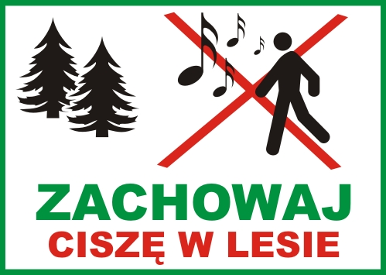

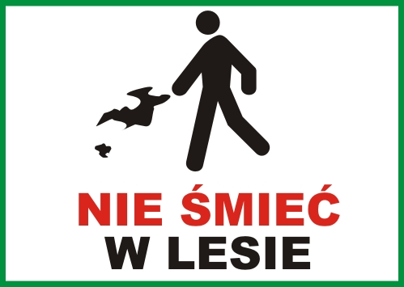
- Wierszyk z pokazywaniem. Dziecko próbuje nauczyć się na pamięć.
Kółko małe, kółko duże,
głowa prosto, ręce w górze,
najpierw w prawo, potem w lewo
tak się w lesie chwieje drzewo.
Takie skrzydła ptaki mają,
pokażemy jak fruwają.
- Zabawa relaksacyjna „Na leśnej polanie”. Dziecko leży na dywanie i głęboko oddycha. Słucha muzyki relaksacyjnej, np.: odgłosów lasu, świergotu ptaków, szumu strumyka.

